ПРАКТИЧЕСКОЕ ЗАНЯТИЕ 1.

Подготовка, трансляция и отладка программы на языке Ассемблера
в ОС MS DOS
Подпрограмма сложения двух чисел, AL, BL от 0 до 9, результат от 0 до 18
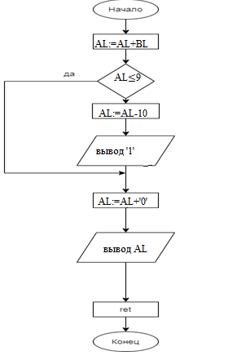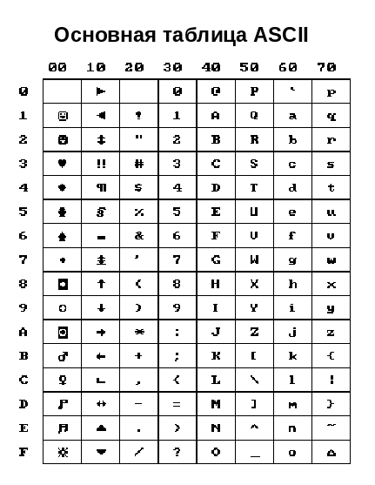
; Подпрограмма сложения двух чисел
;Вход:AL,BL–слагаемые, выход: вывод результата на дисплей
add_and_show proc
add al,bl ; сложить (AL=AL+BL)
cmp al,9 ; если результат > 9,
jbe not_carry ; то уменьшить сумму на
sub al,10 ; 10 и вывести на дисплей
push ax ; символ '1' – старшую
mov ah,2h ; цифру результата
mov dl,'1' ; c помощью функции DOS
int 21h ;
pop ax ;
not_carry: add al,’0’ ; преобразовать результат в код
mov ah,2h ; вывести младшую цифру
mov dl,al ; результата с помощью
int 21h ; функции DOS
ret ; вернуться в вызывающую программу
add_and_show endp
code ends
Описание используемых функций DOS

Функция | Входные  регистры | Выходные  регистры | Описание | Управляющие символы
02h | АН=02h  DL=символ, выводимый на устройство стандартного вывода | Побочный эффект AL=DL, кроме случая, когда DL = 09h (табуляция), тогда в AL возвращается 20h | Выводит символ на экран в текущую позицию курсора с текущими атрибутами символа и фона;  обрабатывает управляющие символы. | BEL (07h) – появляется звуковой сигнал;  BS (08h) – возврат на шаг, курсор перемещается на одну позицию влево;  НТ (09h);  LF (0Ah);  CR (0Dh);
01h |  |  |  | -
09h
4ch |  |  |  | -

Задание. Изменить текст процедуры ADD_AND_SHOW так, чтобы производилось не сложение, а вычитание (SUB_AND_SHOW) двух одноразрядных целых десятичных чисел, причем в результате получалось одноразрядное положительное или отрицательное число (например, 8 – 3 = 5, 3 – 8 = -5). Использовать команды SUB, JNS, NEG.

sub bl, al; BL=BL-AL
jns метка; если SF=0, то перейти на заданную метку, иначе следующая по порядку команда
neg bl; BL=-BL
Подпрограмма вычитания двух чисел, BL=BL-AL, BL, AL от 0 до 9, результат от -9 до 9.

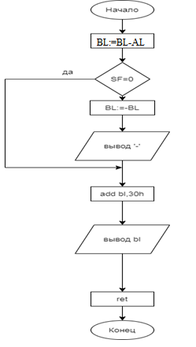

Нужно сделать покомандную прокрутку процедуры вычитания: для каждой команды объяснить ее действие, записать операнды и результат.
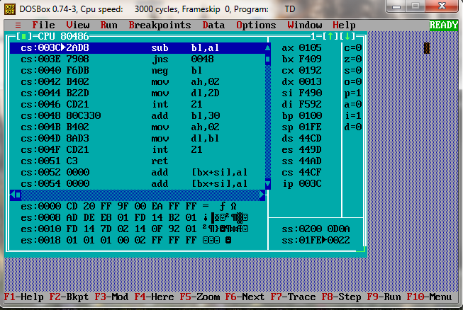
Были введены числа 9 и 5, они записаны в регистры al, bl. При нажатии на F7 произойдет вычитание (bl-al) и результат запишется в BL (будет 04).
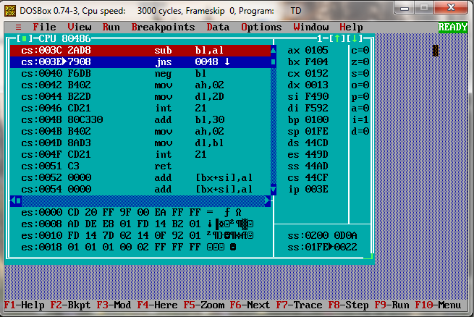Так как число не отрицательное(s=0), то ip поменяется на 0048 и далее будет выполнена команда с этим адресом.
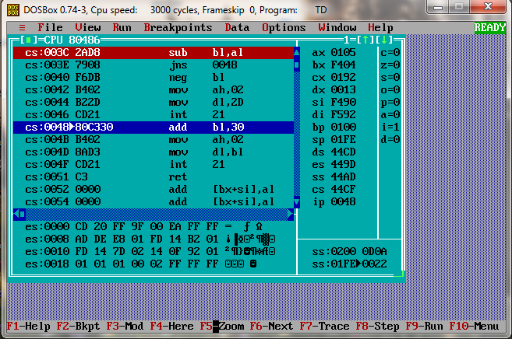
Далее, у нас есть результат вычитания, но нам нужно превратить его в десятичное число, для этого к результату мы прибавляем 30, чтобы в таблице ASCII код соответствовал числу. BL=34.
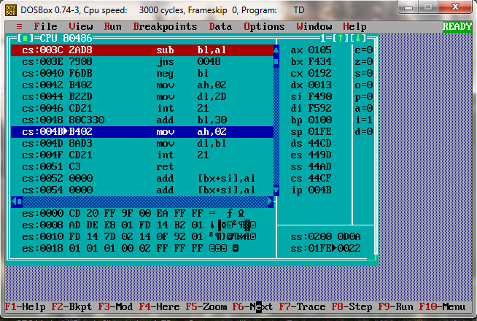

Меняем старший байт в AX на 02, получим AX=0205.

После выполнения команды mov dl,bl DL=34.
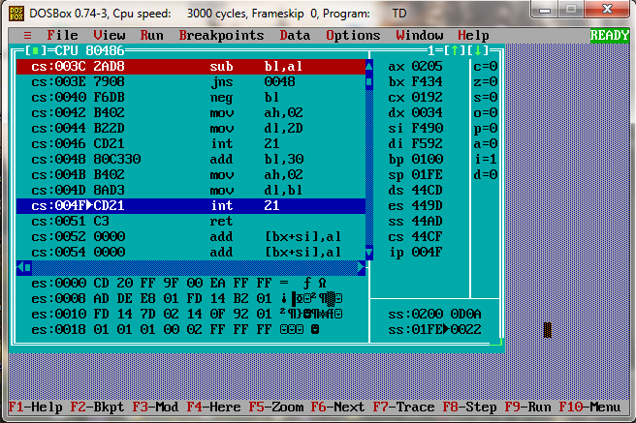

Следующим шагом будет вызов прерывания и возврат в основную программу.

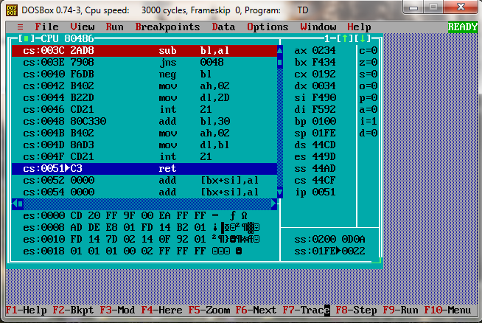

Рассмотрим случай, когда результат будет отрицательным.

Если ответ будет отрицательным, то S=1. Числа записаны в регистры al, bl. 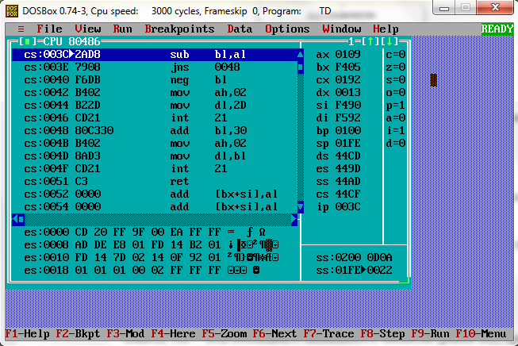

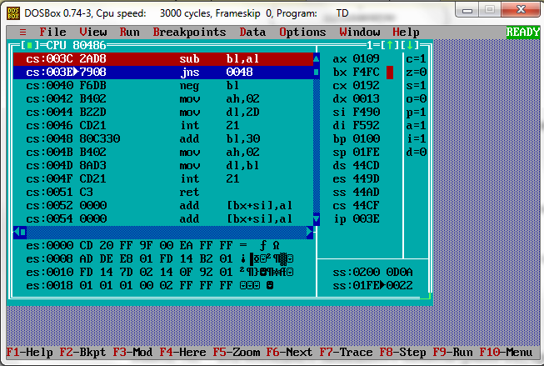
Результат вычитания получился FC, чтобы получить его с плюсом, нужно сделать (0-bl). BL=04
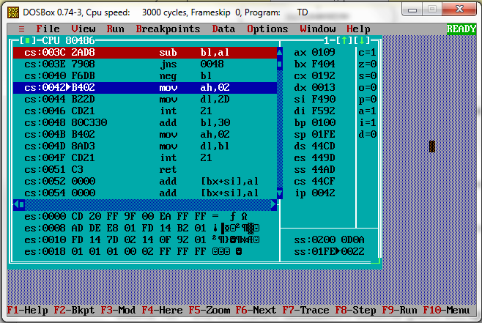
Теперь нужно вывести знак ‘-‘ перед числом. Для этого ah=02. В dl записываем код этого символа dl=2D и выводим символ минуса.
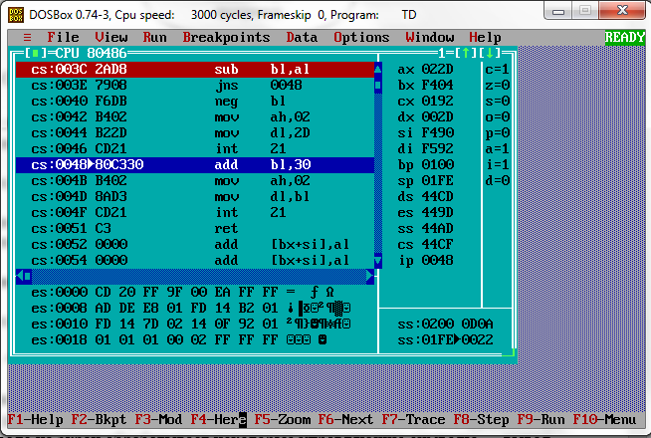
Далее идет то же самое, что и в случае с положительным результатом.

